1
8/07/2022
Bionexo
Resultado da Tomada de Preços
Nº20222107E199HEMU
O Instituto de Gestão e Humanização – IGH, entidade de direito privado e sem fins lucrativos, classificado
"
como Organização Social, vem tornar público o Resultado da Tomada de Preço, com a finalidade de adquirir
bens, insumos ou serviços para o HEMU - Hospital Estadual da Mulher, com endereço à Av. Perimetral, s/n,
Qd. 37, Lt. 14, sala 01, Setor Coimbra, Goiânia/GO, CEP: 74.530-020.
Objeto: MATERIAL MEDICO
Tipo de Compra: PEDIDO EMERGENCIAL
Goiânia 30 de julho de 2022"
Bionexo do Brasil Ltda
Relatório emitido em 18/07/2022 12:01
Comprador
IGH - Hospital Materno Infantil (11.858.570/0002-14)
Rua R 7, esquina com Av. Perimetral s/n - Setor Oeste - GOIÂNIA, GO CEP: 74.530-020
Relação de Itens (Confirmação)
Pedido de Cotação : 230930966
COTAÇÃO Nº 19250 - MATERIAL MÉDICO - HMI JULHO/2022
Frete Próprio
Observações: *PAGAMENTO: Somente a prazo e por meio de depósito em conta PJ do fornecedor. *FRETE: Só serão aceitas
propostas com frete CIF e para entrega no endereço: RUA R7 C/ AV PERIMETRAL, SETOR COIMBRA, Goiânia/GO CEP: 74.530-
0
20, dia e horário especificado. *CERTIDÕES: As Certidões Municipal, Estadual de Goiás, Federal, FGTS e Trabalhista devem
estar regulares desde a data da emissão da proposta até a data do pagamento. *REGULAMENTO: O processo de compras
obedecerá ao Regulamento de Compras do IGH, prevalecendo este em relação a estes termos em caso de divergência.
Tipo de Cotação: Cotação Emergencial
Fornecedor : Todos os Fornecedores
Data de Confirmação : Todas
Validade Condições
Faturamento Prazo de
Fornecedor
da
de
Frete
Observações
Mínimo
Entrega
Proposta Pagamento
DMI Material Medico
Hospitalar Ltda
GOIÂNIA - GO
Dilamar Tome da Costa - (62)
2
dias após
1
2
R$ 300,0000
31/07/2022
22/07/2022
30 ddl
30 ddl
CIF
null
confirmação
3
541-3334
dmigyn@hotmail.com
Mais informações
Ello Distribuicao Ltda - Epp
GOIÂNIA - GO
Webservice Ello Distribuição -
(62) 4009-2100
SUJEITO A ANALISE DE CREDITO E VALIDAÇÃO
DE ESTOQUE CONTATO DO VENDEDOR:
(62)99499 1714
1 dias após
confirmação
R$ 300,0000
CIF
comercial@ellodistribuicao.com.br
TELEVENDAS3@ELLODISTRIBUICAO.COM.BR
Mais informações
Programação
de Entrega
Preço Preço
Unitário Fábrica
Produto
Código
Fabricante
Embalagem Fornecedor
Comentário
Justificativa
Rent(%) Quantidade Valor Total Usuário
Rosana De
Oliveira
Moura
FIO ABSO SIN
MULT 1-0 AG1/2
4.8 A 5M
FIO POLYCRYL
FECH.G.VIOLETA 1
90CM AG.4,8CM
281001,
DMI Material
Medico
Hospitalar
Ltda
R$
R$
R$
522,0000
1
38075
-
ENV
ENV
null
null
-
72 Unidade
7,2500 0,0000
CIRC.CIL.C/70 A
15/07/2022
9
0CM - UNIDADE
POLYSUTURE
1
4:58
FIO NYLON
MONOF.CUTICULAR
PRETO 3-0 45CM
AG.2,4CM NP84330,
COVIDIEN /
Rosana De
Oliveira
Moura
FIO NYLON PRT
DMI Material
Medico
Hospitalar
Ltda
3
-0 AG 2,4-2,5CM
R$
R$
R$
723,8400
2
38234
-
-
312 Unidade
TR 3/8 45CM (2)
2,3200 0,0000
-
UNIDADE
15/07/2022
14:58
POLYSUTURE
Total
Parcial:
R$
3
84.0
1.245,8400
Total de Itens da Cotação: 4
Total de Itens Impressos: 2
Programação
de Entrega
Preço Preço
Unitário Fábrica
Produto
Código
Fabricante
Embalagem Fornecedor
Comentário
Justificativa
Rent(%) Quantidade Valor Total Usuário
4
LUVA DE
385
-
LUVA
-
Ello
Distribuicao
Ltda - Epp
LUVA
;FORNECEDORES
R$
R$
594 Caixa
R$
Rosana De
Oliveira
Moura
PROCEDIMENTO
M NAO ESTERIL -
CAIXA COM 100
UNIDADES -
CONFECCIONADA
EM LATEX
NATURAL,
FORMATO
ANATOMICO
COM ALTA
PROCEDIMENTO
LATEX C/PO M
CX/100UND -
BIOTEC
PROCEDIMENTO SUPERMEDICA E B F 15,9900 0,0000
LATEX C/PO M DE ANDRADE
CX/100UND BIOTEC COTARAM UNIDADE
BIOLOGICA
IND.FARMACEUTICA
LTDA -
9.498,0600
DA LUVA, QUE
QUANDO
MULTIPLICADO
ULTRAPASSA O
VALOR VENCEDOR
(R$16,99).
15/07/2022
14:58
CONSIDERANDO
https://bionexo.bionexo.com/jsp/RelatPDC/relat_adjudica.jsp
1/2
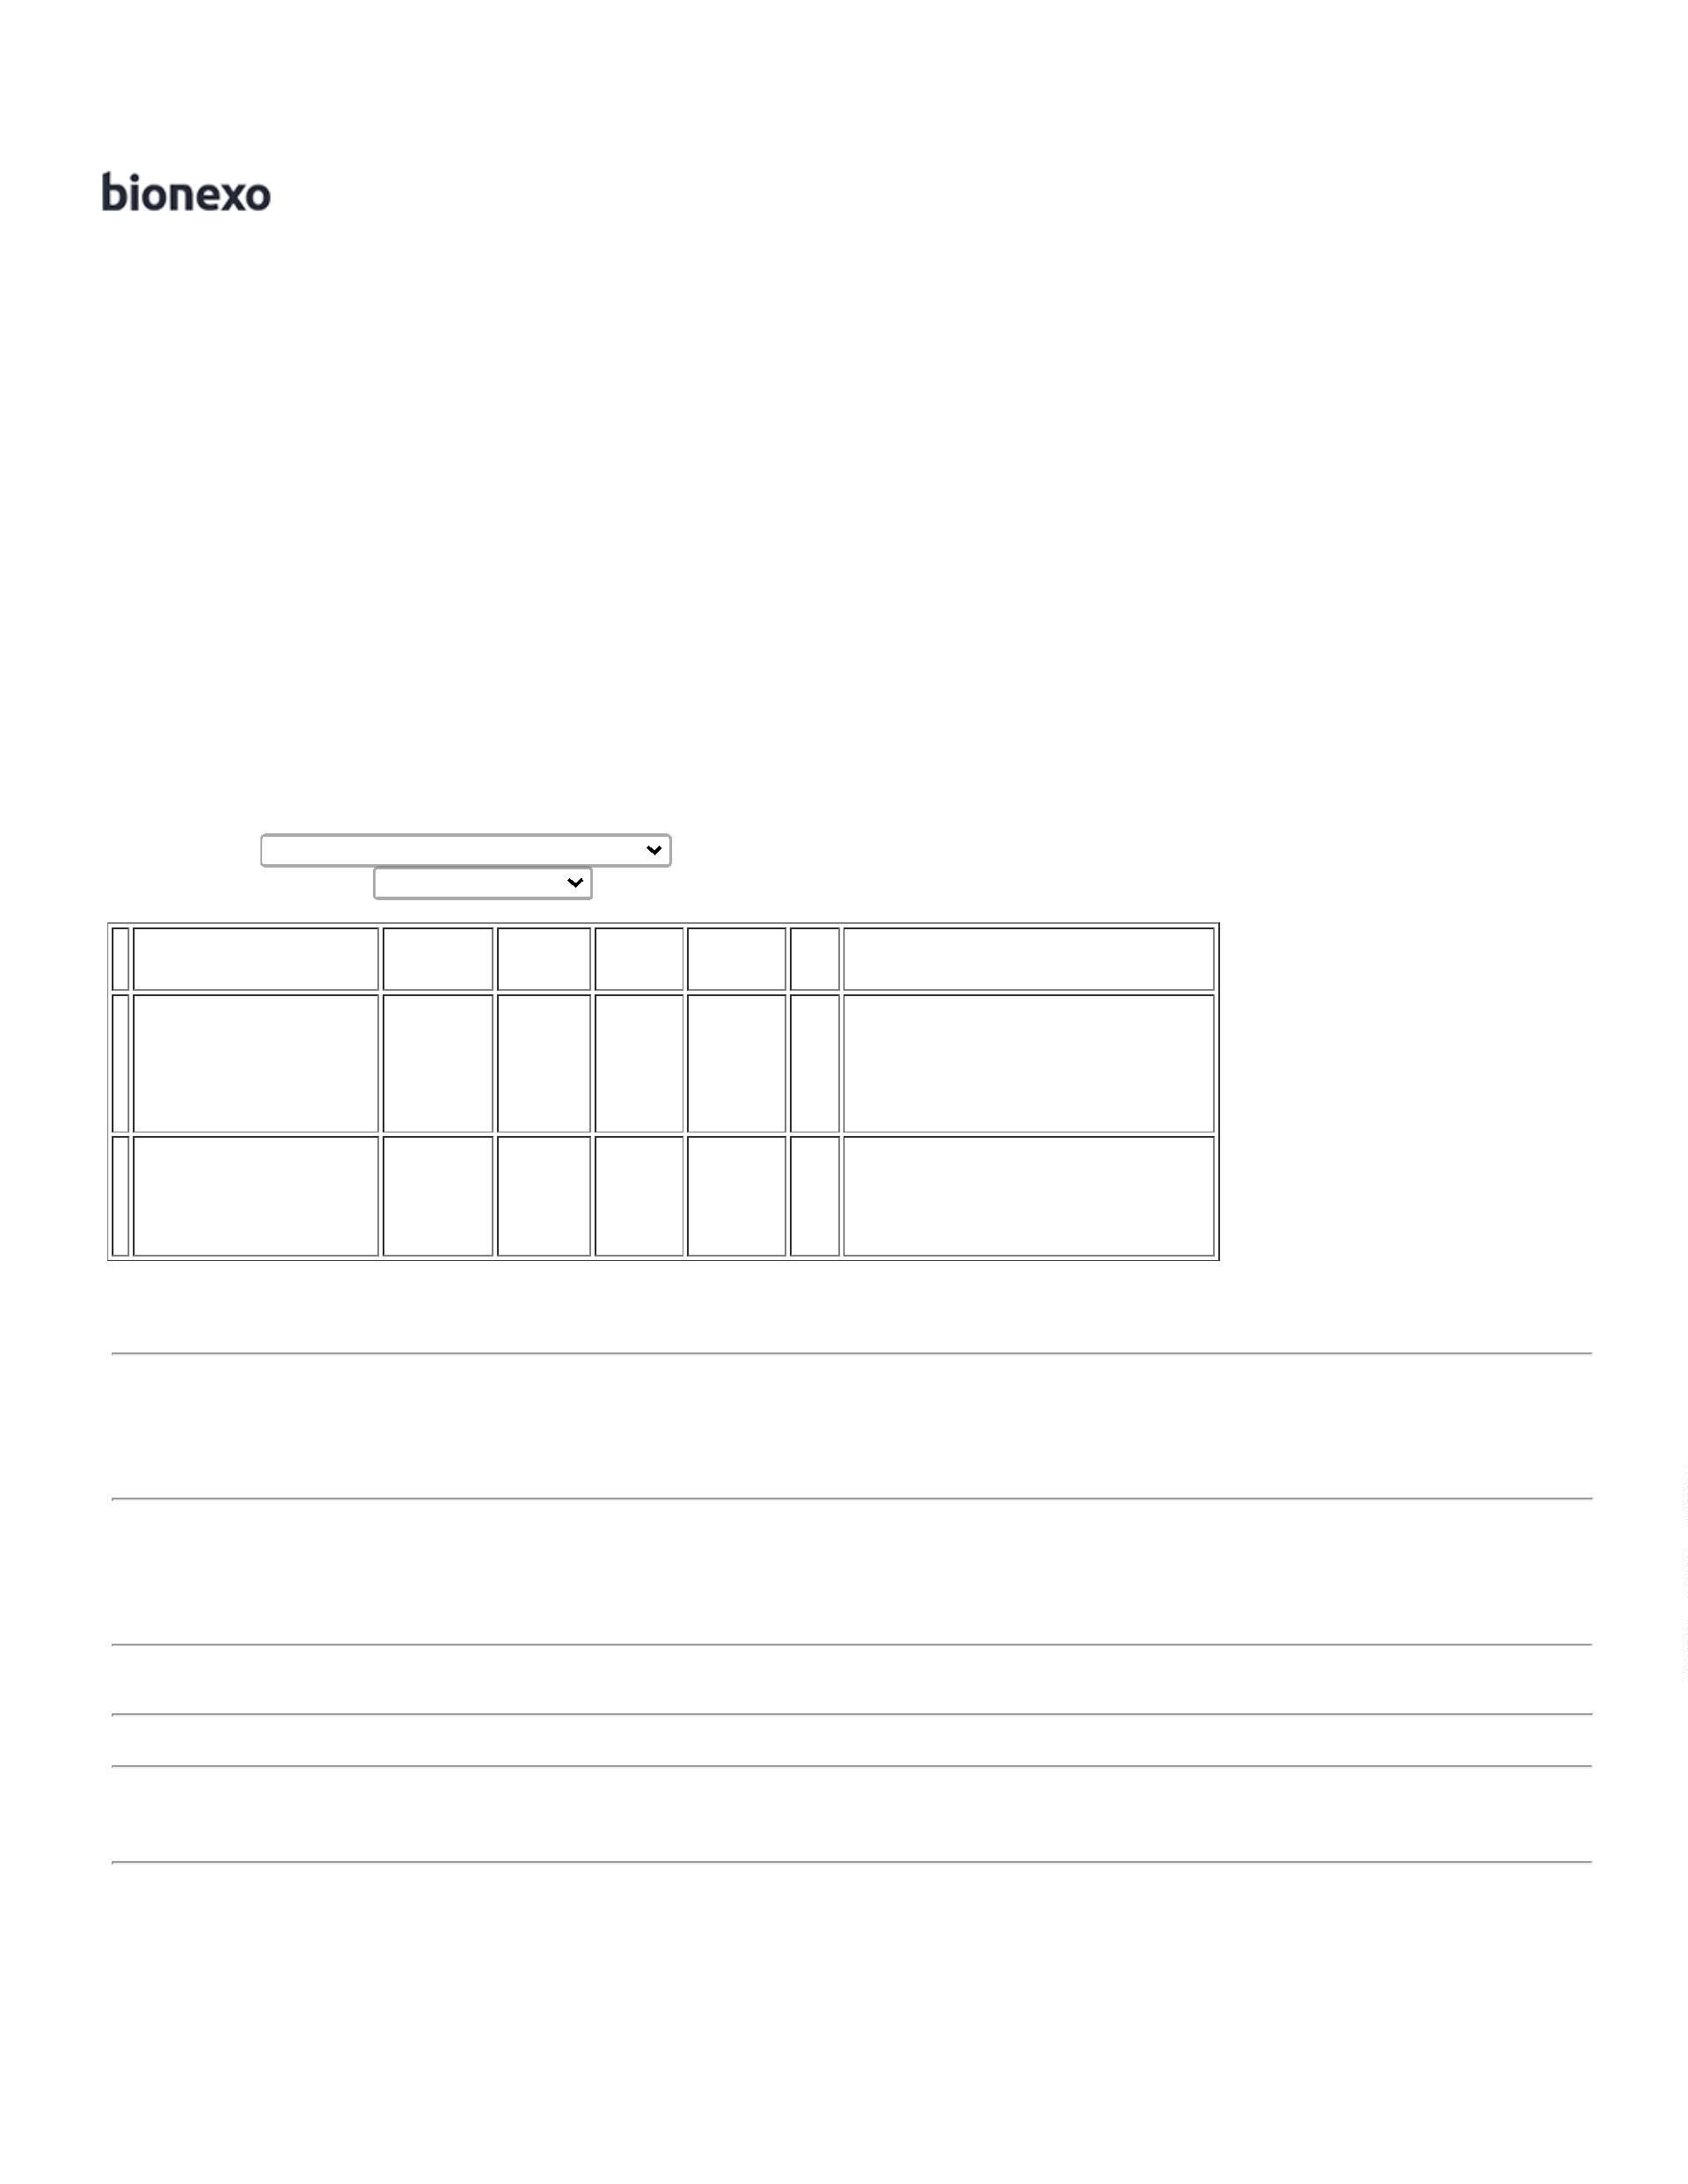

1
8/07/2022
Bionexo
SENSIBILIDADE
TATIL, C/
BAINHA OU
OUTRO
DISPOSITIVO
CAPAZ DE
QUE A PRESENTE
SOLICITAÇÃO
CARACTERIZA-SE
EMERGENCIAL, O
PRAZO DE ENTREGA
DOS
ASSEGURAR SEU
AJUSTE
ADEQUADO, DE
USO UNICO,
TEXTURA
FORNECEDORES
MEDILAR, BELIVE,
STOCK, VERO E
DIMASTER ESTÃO
EM
UNIFORME, BOA
ELASTICIDADE
RESISTENCIA A
TRAÇÃO,
DESCONFORMIDADE
COM A
CIRCUNSTÂNCIA.
COMPRIMENTO
MININO DE 230
MM.
LUBRIFICADA
COM COM PO
BIOABSORVIVEL,
ATOXICO, QUE
NÃO CAUSE
QUALQUER
DANO AO
ORGANISMO SOB
CONDIÇÕES
NROMAIS DE
USOM. AMBI
DESTRA.
REGISTRO MIN.
DA SAUDE DE
ACORDO COM
NBR 13.392/95
Total
Parcial:
R$
5
9
94.0
78.0
9.498,0600
Total de Itens da Cotação: 4
Total de Itens Impressos: 1
Total
Geral:
R$
10.743,9000
Clique aqui para geração de relatório completo com quebra de página
https://bionexo.bionexo.com/jsp/RelatPDC/relat_adjudica.jsp
2/2

